

Studijski program: Informatika

Predmet: Projektovanje informacionih sistema

Interna komunikacija u firmi

- Predlog rešenja –

|  |  |
| --- | --- |
| Predmetni nastavnik: | Student: |
| Saša Stamenović | Кristina Stojanović, 027/2020 |

Kragujevac 2022.

# Sadržaj

Sadržaj 1

Globalni opis 1

Opis problema 1

Opšti cilj 1

Ciljna grupa 1

Opis projekta 1

Rezultat projekta 2

SSA analiza 2

Dekompozicija funkcionalnosti po ekranima 7

# Globalni opis

## Opis problema

Komunikacija medju zaposlenima, reorganizacija, promena delatnosti ili uprave, otpuštanje ili prijem novih radnika, komunikacija izmedju medjusobno udaljenih sektora i važna obaveštenja nužno je na adekvatan način saopštiti unutar organizacije, kako bi svi imali adekvatan pogled na promenjene okolnosti. Promene koje nisu praćene pravilnim komunikacionim programom kod zaposlenih stvaraju osećaj nesigurnosti i straha, što je najčešće i posledica neznanja, manjka informacija i spekulacija.

## Opšti cilj

Opšti cilj projekta je unapređenje komunikacije zaposlenih u firmi što će direktno uticati na efikasnost, zadovoljstvo i motivaciju zaposlenih, te na vrednost kompanije, njenih usluga ili proizvoda. Zbog direktne veze s ciljevima kompanije i njenim razvojem, ulaganje u ljudske resurse i internu komunikaciju predstavlja osnovu svakog dobrog strateškog razmišljanja.

## Ciljna grupa

Ciljna grupa su zaposleni u kompaniji. Kompaniju čine ljudi i ukoliko su oni zadovoljni, ukoliko imaju priliku da prate trendove, da se edukuju, da šire svoja znanja, moći će da ih primenjuju i time direktno doprinesu njenom generalnom boljitku. Potrebno je da menadžment stvori osećaj „zajedničkog problema“ sa zaposlenima, kao i da im omogući da, kroz dijalog, oni budu deo rešenja određenog, problema. Neophodno je raditi na tome kako bi izbegli situacije u kojima bi neko ko je zaposlenu u toj firmi mogao/la reći stvari kao što su: „ideja nije originalna“, „problem nije važan“, „argumentacija je slaba“, „rezultati su neodređeni i neizvesni“, „nemaju relevantnog iskustva“, „projekt nema jasan cilj“ itd.

## Opis projekta

Sistem treba biti kreiran da pokrije internu komunikaciju u firmi. Korisnik dobija svoj nalog kojim se loguje i dobija pristup aplikaciji. Kada se uloguje korisniku se prikazuje početna strana. Sa leve strane nalazi se vertikalni navigacioni meni sa funkcijama: inbox, teams, chat, calls, tasks i account. U delu inbox nalaze se sva obaveštenja (primljene poruke i pozivi, dodeljeni zadaci…). U delu teams nalaze se grupe, svakom korisniku dodeljena je odredjena grupa u skladu sa poslom koji obavlja. U delu chat nalaze se privatni četovi za komunikaciju zaposlenih. U delu calls nalaze se pozivi, korisnik može obavljati pozive privatno ili u grupi. U delu tasks nalaze se zadaci. Korisnik može pregledati dodeljeni zadatak, odraditi ga i dodeliti mu status. U delu account nalazi se nalog korisnika. Korisnik može izmeniti ime, fotografiju i status (online ili offline).

Administrator sistema će imati dodatne funkcije. Treba mu obezbediti funkcije za registrovanje zaposlenih, kreiranje grupe, rasporedjivanje zaposlenih u grupe i dodeljivanje zadataka.

Softver će biti realizovan kao mobilna android aplikacija, te je za njegovo korišćenje neophodan android uredjaj, verzija 4 ili više i internet. Biće obezbedjen apk instalacioni fajl. Aplikaciji će moći da pristupaju samo korisnici sa nalogom. Administrator sistema će imati pristup svim podacima i funkcijama. Nije potrebno nikakvo iskustvo za rukovanje aplikacijom. Do iznenadnog prestanka rada sistema može doći jedino kao posledica grešaka u radu operativnog sistema korisnika ili problema vezanih za funkcionisanje servera.

## Rezultat projekta

Rezultat projekta je pravilan protok podataka. On omogućava da se i međusobno udaljeni sektori neke velike kompanije čine kao da su u susednoj zgradi, a ne na drugom kontinentu, i da ni suprotne vremenske zone ne mogu imati remetilački uticaj.

# SSA analiza

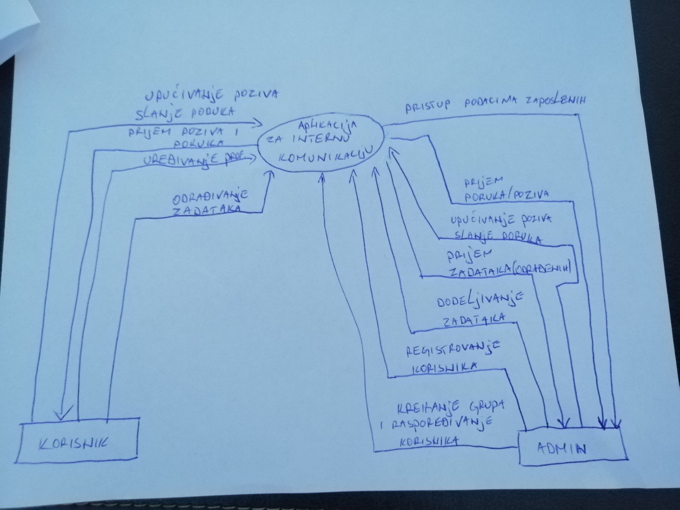

Zaposleni dobija svoj nalog kojim se loguje i dobija pristup aplikaciji. Kada se uloguje može obavljati pozive, slati i čitati poruke, datoteke, odrađivati dodeljene zadatke i uredjivati svoj nalog. Admin je zadužen za dodeljivanje zadataka i rasporedjivanje zaposlenih u grupe i kreiranje istih.

**Dekompozicija procesa Registrovanje korisnika**

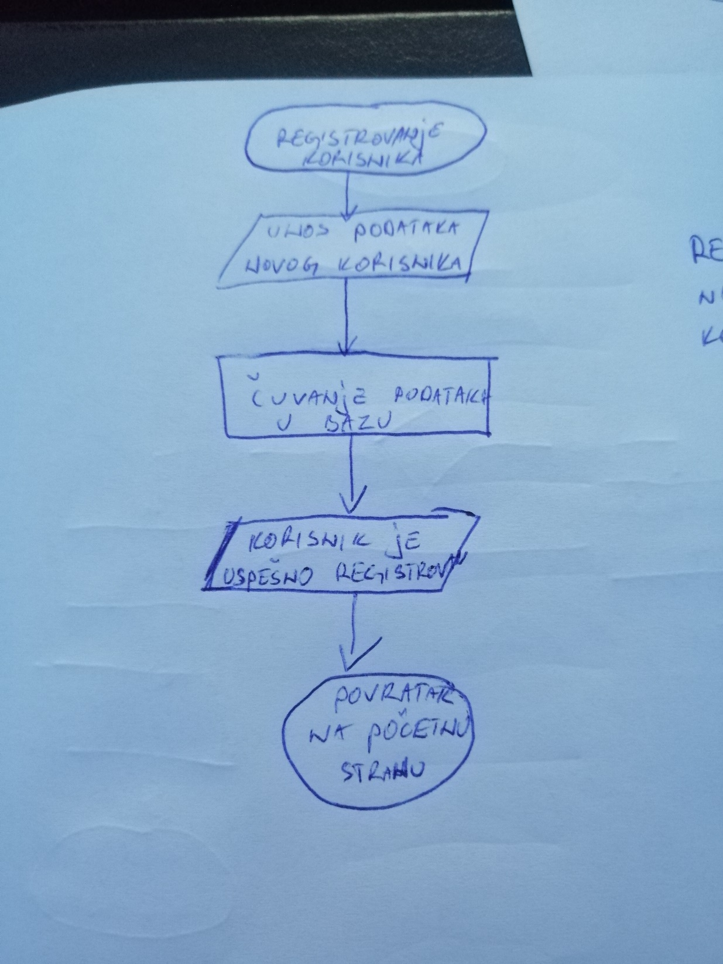

Admin pristupa strani za registrovanje korisnika nakon čega unosi podatke novog korisnika. Nakon toga ide na dugme potvrdi i time upisuje korisnika u bazu. Korisnik je uspešno registrovan.

**Dekompozicija procesa Logovanje korisnika**

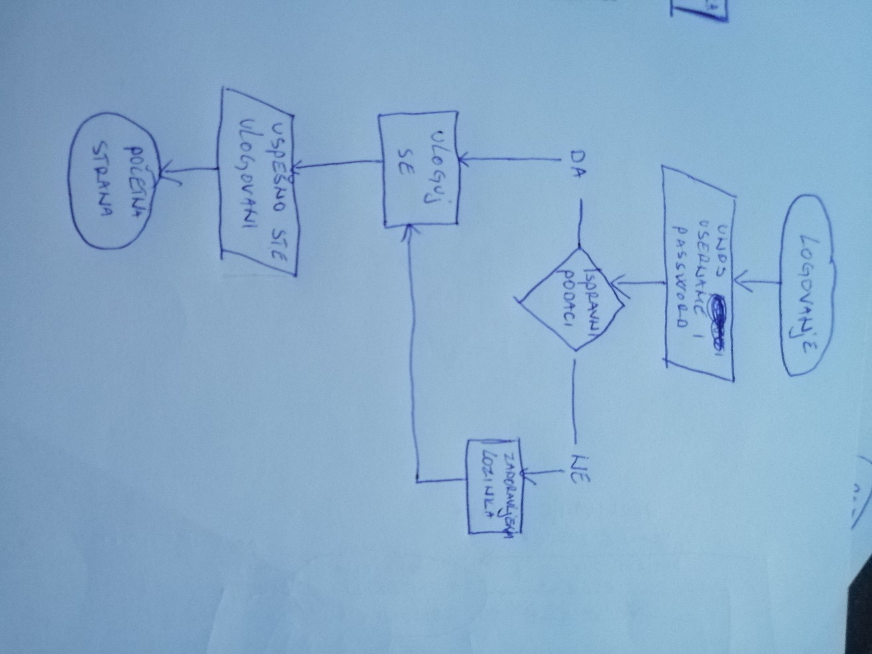

Korisnik/admin pristupa aplikaciji i unosi parametre za logovanje(username i password). Ako je lozinka netačna korisnik ide na opciju zaboravljena lozinka nakon čega će mu mail-om biti dostavljena strana za promenu lozinke. Ako je sve uredu korisnik će biti uspešno logovan i prikazaće mu se početna strana.

**Dekompozicija procesa Kreiranje grupe**

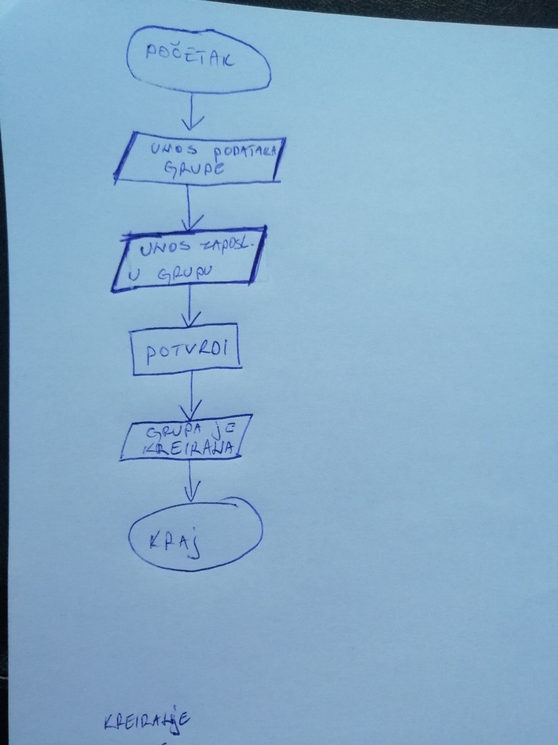

Admin pristupa strani za kreiranje grupe. Unosi podatke grupe i zaposlene. Nakon toga ide na dugme potvrd. Grupa je uspešno kreirana.

**Dekompozicija procesa Dodeljivanje zadatka**

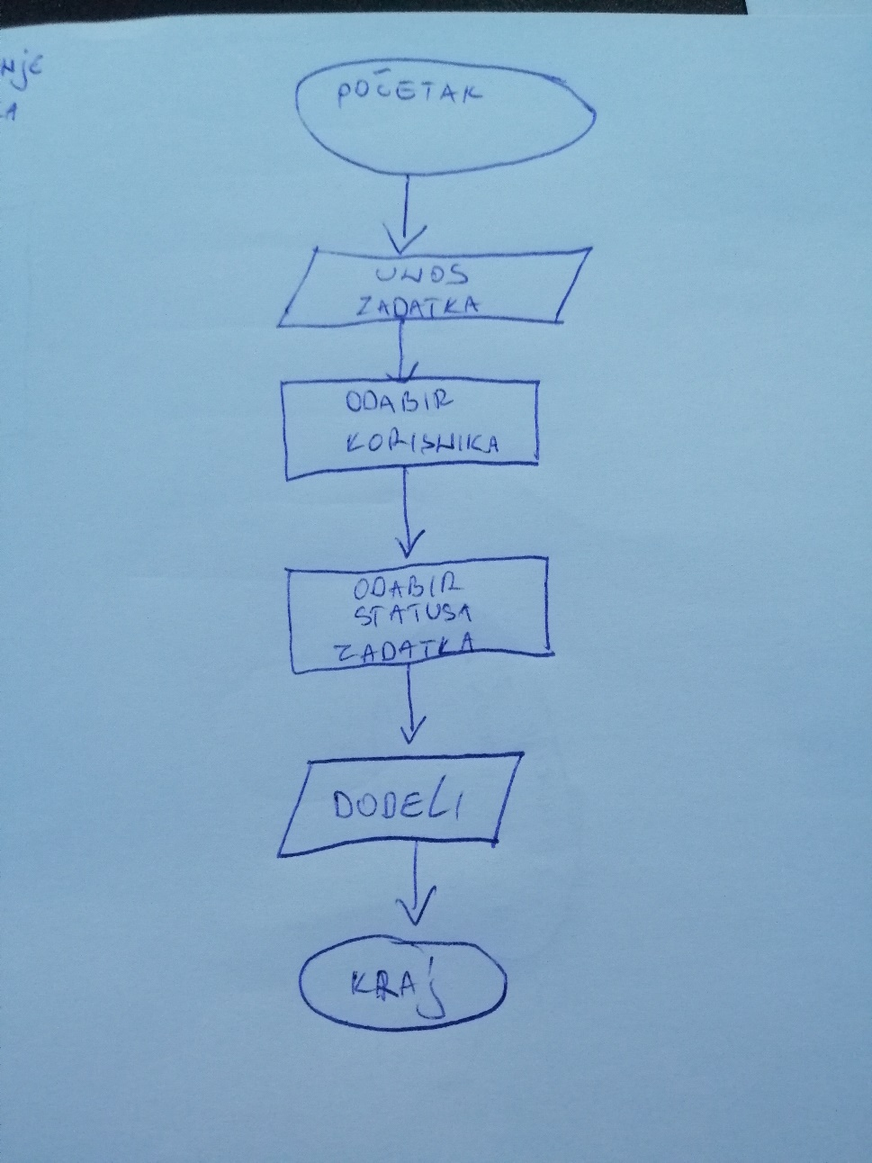

Admin pristupa strani za kreiranje novog zadatka i unosi sadržaj zadatka. Nakon toga vrši odabir korisnika kome želi da dodeli zadatak. Nakon toga bira status zadatka i ide na dugme dodeli. Zadatak je uspešno dodeljen.

# Dekompozicija funkcionalnosti po ekranima

**Login strana**

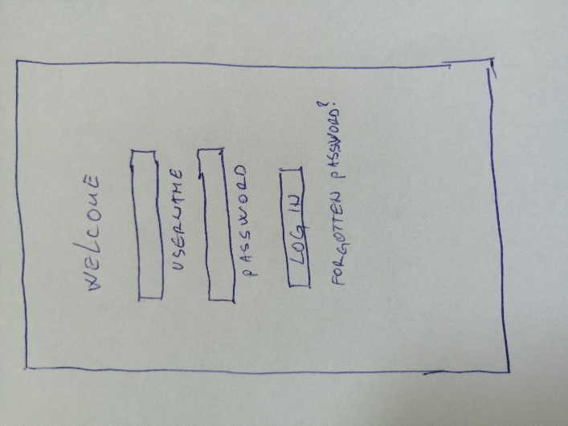

|  |  |
| --- | --- |
| **#** | **Opis funkcionalnosti** |
| **1** | Kontrole i izgled ekrana predstavljen je na slici |
| **2** | Login dugme ce biti “disabled” ukoliko su username ili password polja prazna |
| **3** | Ukoliko je login neuspešan iskočiće poruka o grešci |
| **4** | Ukoliko je login uspešan aplikacija će otvoriti glavni ekran |
| **5** | Ukoliko je kliknuto na „Forgotten password“ aplikacija će poslati mail korisniku |

**Glavni ekran**

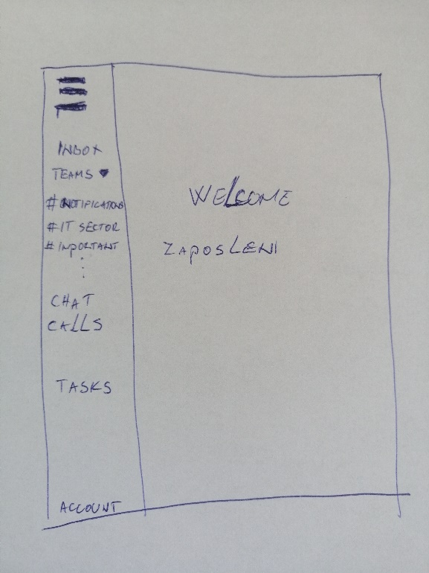

|  |  |
| --- | --- |
| **#** | **Opis funkcionalnosti** |
| **1** | Kontrole i izgled ekrana predstavljen je na slici |
| **2** | Sa leve strane nalazi se ikonica za padajući meni |
| **3** | Inbox dugme otvara stranu sa pristiglim porukama |
| **4** | Teams dugme spusta padajuci meni u kom se nalaze kartice timova, klikom na jedan tim prikazuje se čet tog tima |
| **5** | Chat dugme otvara stranu grupnog četa |
| **6** | Calls dugme otvara stranu za upućivanje poziva |
| **7** | Tasks otvara stranu za dodeljene zadatke |
| **8** | Add task dugme se nalazi samo na admin strani |
| **9** | Account otvara stranu na kojoj se nalazi nalog korisnika |

**Chats strana**

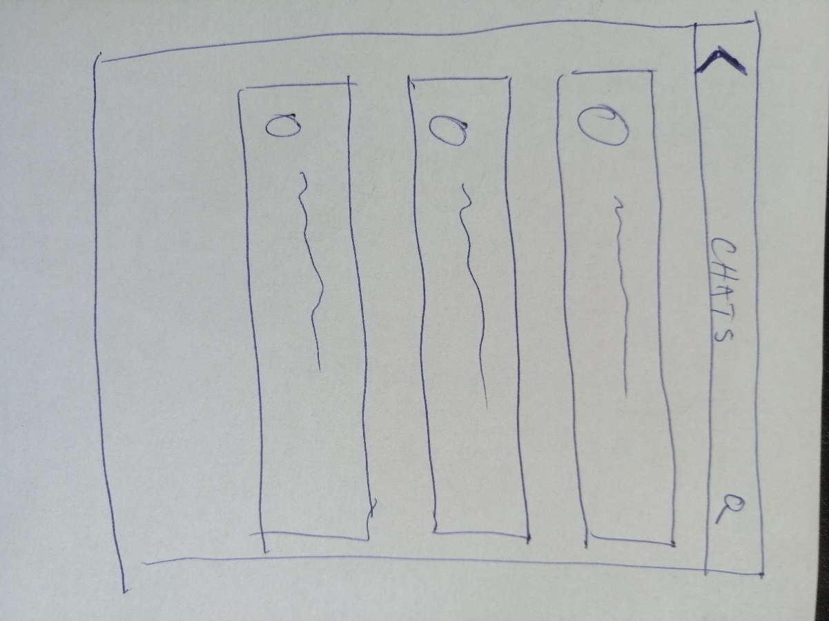

|  |  |
| --- | --- |
| **#** | **Opis funkcionalnosti** |
| **1** | Kontrole i izgled ekrana predstavljen je na slici |
| **2** | Dugme za nazad nalazi se u gornjem levom uglu |
| **3** | Dugme za pretragu u gornjem desnom uglu |
| **4** | Polja sa različitim porukama. Klikom na odredjenu poruku otvoriće se strana za ćaskanje |

**Strana za ćaskanje**

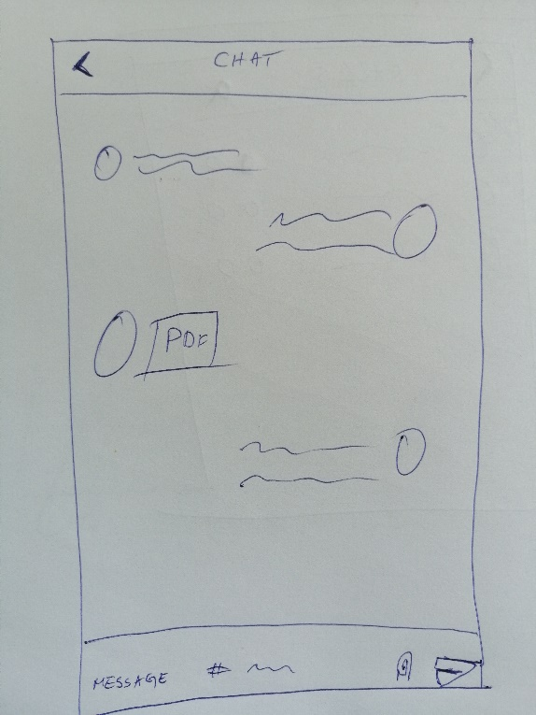

|  |  |
| --- | --- |
| **#** | **Opis funkcionalnosti** |
| **1** | Kontrole i izgled ekrana predstavljen je na slici |
| **2** | Dugme za nazad nalazi se u gornjem levom uglu |
| **3** | Na dnu se nalazi opcija za dodavanje datoteke i slanje |

**Calls strana**

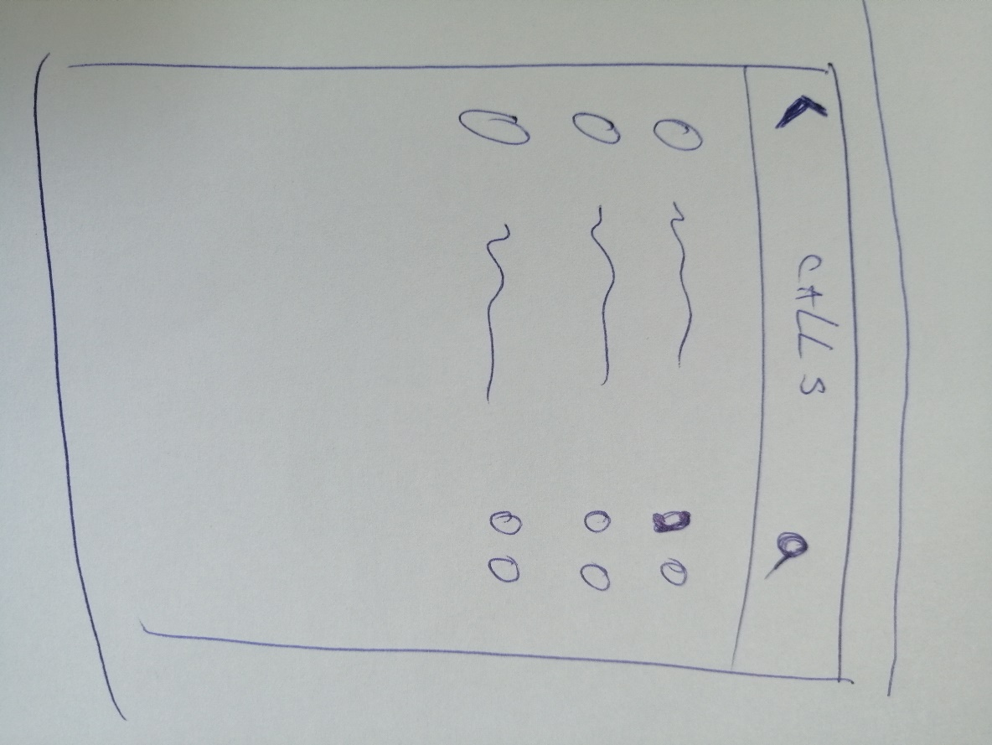

|  |  |
| --- | --- |
| **#** | **Opis funkcionalnosti** |
| **1** | Kontrole i izgled ekrana predstavljen je na slici |
| **2** | Dugme za nazad nalazi se u gornjem levom uglu |
| **3** | Dugme za pretragu u gornjem desnom uglu |
| **4** | Slika i ime kontakta. Sa desne strane dugme za pozivanje |
| **5** | Evidencija poziva |

**Tasks strana**

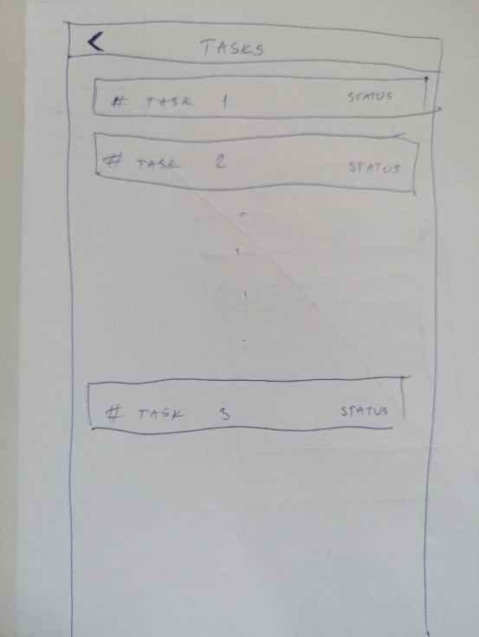

|  |  |
| --- | --- |
| **#** | **Opis funkcionalnosti** |
| **1** | Kontrole i izgled ekrana predstavljen je na slici |
| **2** | Dugme za nazad nalazi se u gornjem levom uglu |
| **3** | Klikom na polje otvara se odredjeni zadatak, sa desne strane stoji status zadatka |

**Add task strana**

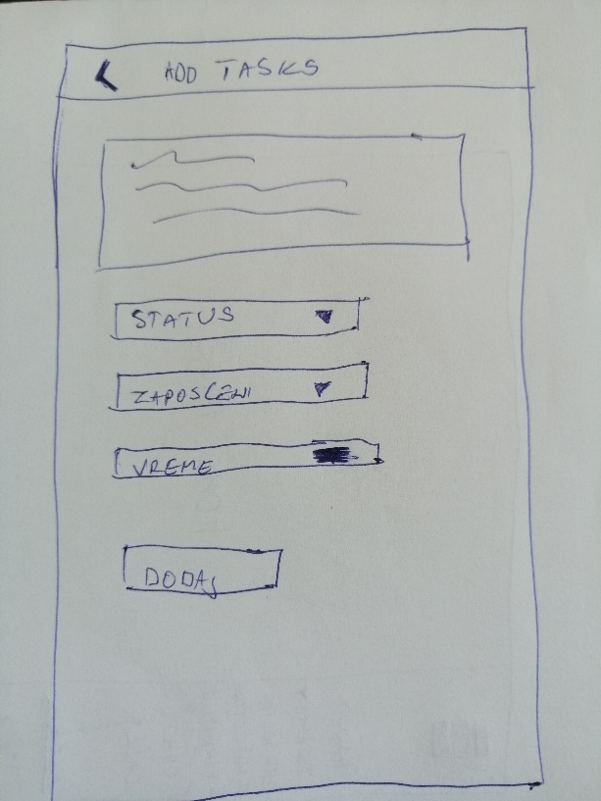

|  |  |
| --- | --- |
| **#** | **Opis funkcionalnosti** |
| **1** | Kontrole i izgled ekrana predstavljen je na slici |
| **2** | Dugme za nazad nalazi se u gornjem levom uglu |
| **3** | Polje za upis zadatka i opcija za dodavanje datoteke |
| **4** | Status dugme za odredjivanje statusa, sa padajućim menijem |
| **5** | Zaposleni dugme za odredjivanje zaposlenog, sa padajućim menijem |
| **6** | Vreme polje za upis vremena |
| **7** | Dodaj dugme za dodeljivanje zadatka |

**Account strana**

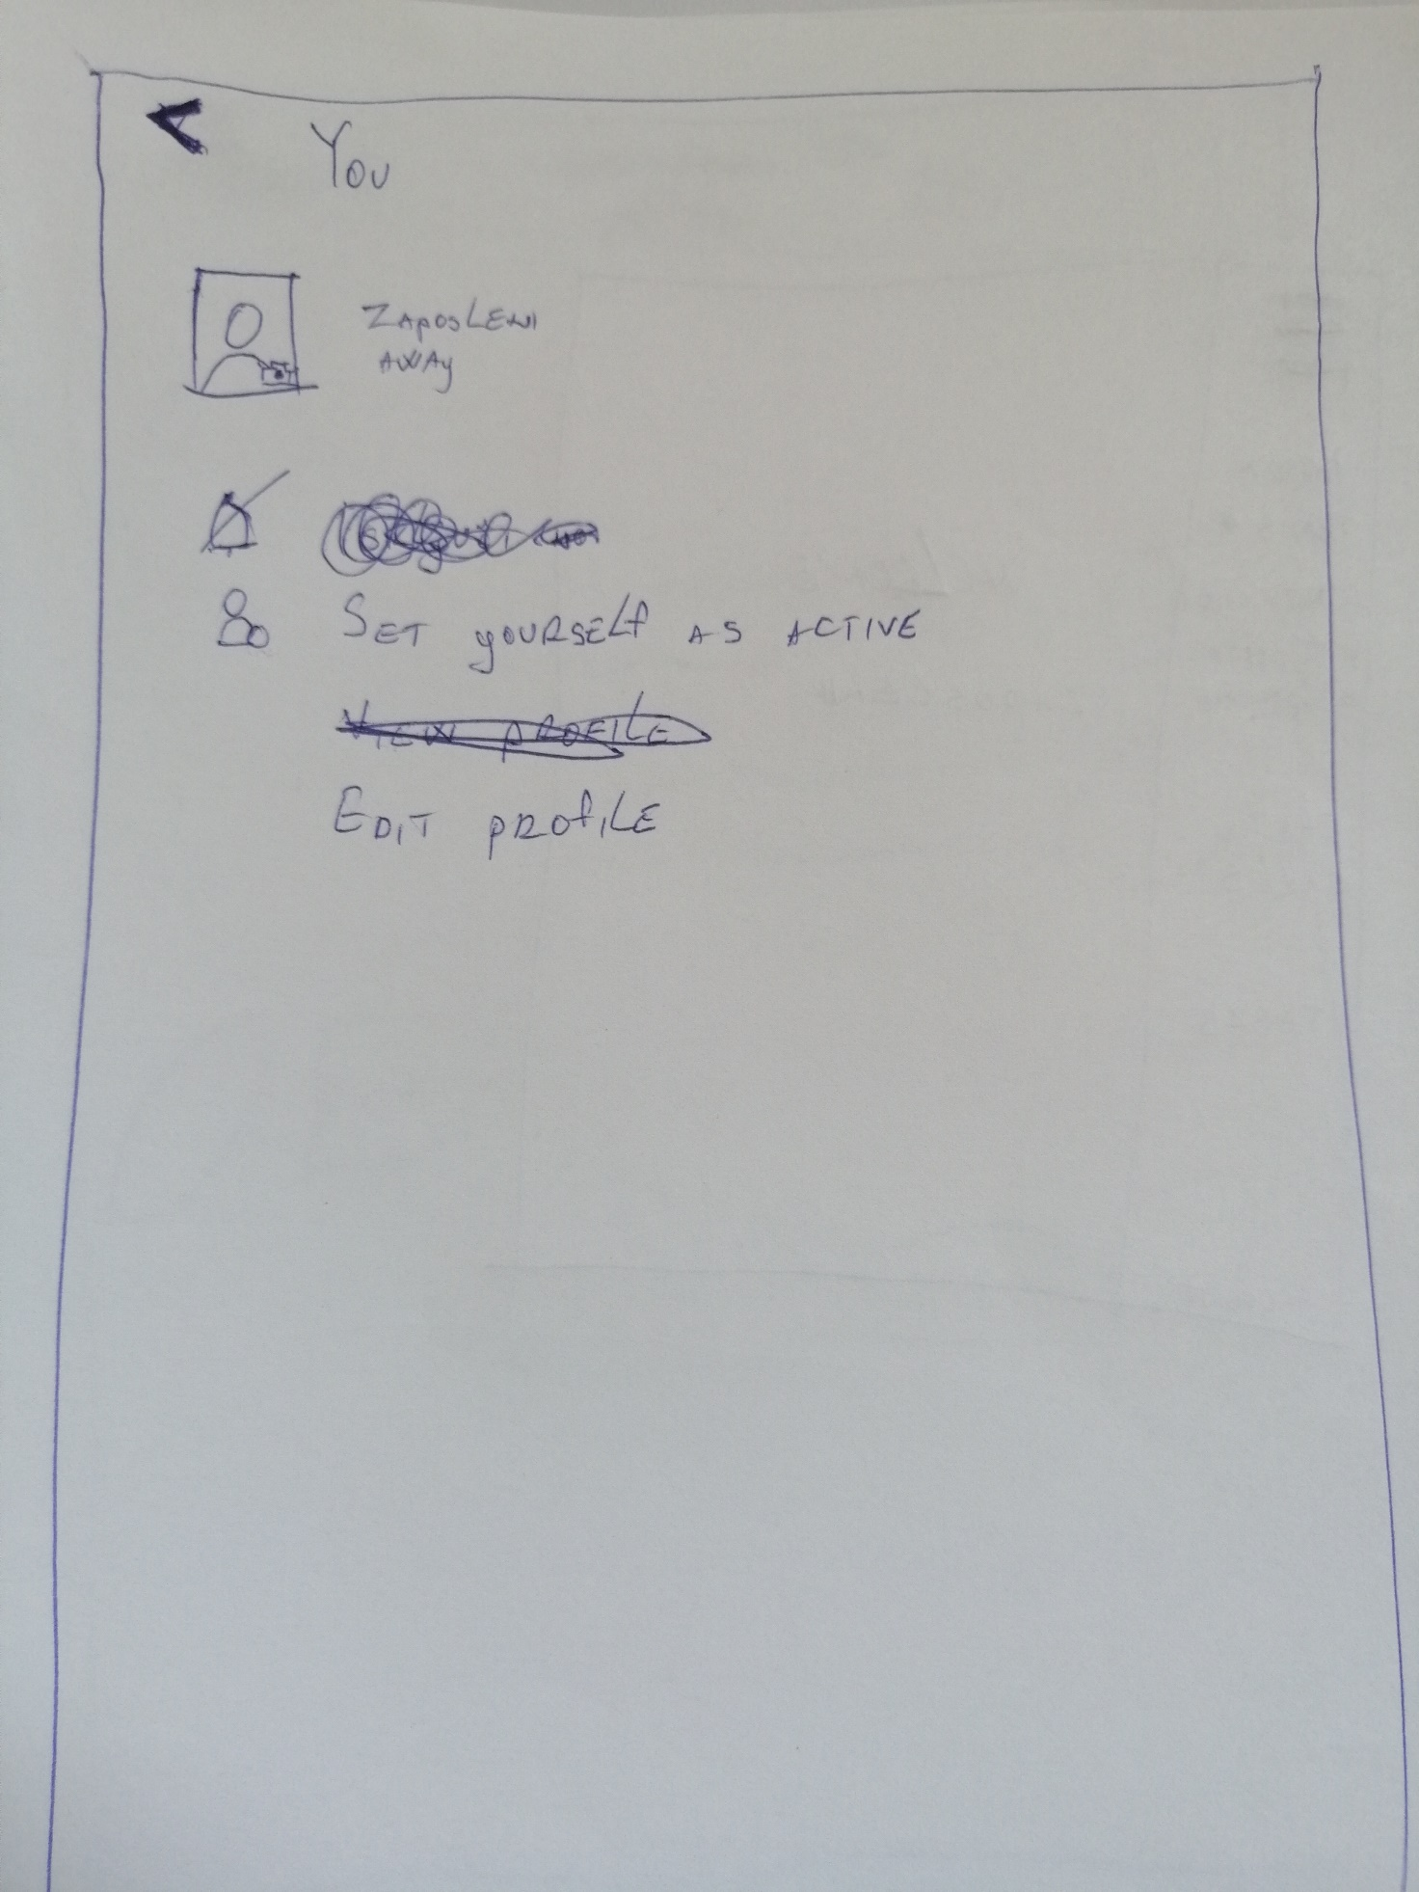

|  |  |
| --- | --- |
| **#** | **Opis funkcionalnosti** |
| **1** | Kontrole i izgled ekrana predstavljen je na slici |
| **2** | Dugme za nazad nalazi se u gornjem levom uglu |
| **3** | Slika zaposlenog sa dugmetom za promenu fotografije |
| **4** | Ime zaposlenog sa statusom |
| **5** | Zvonce za notifikacije sa opcijom za utišavanje |
| **6** | Dugme za podešavanje aktivnosti |
| **7** | Uredjivanje profila |

**Uredjivanje profila strana**

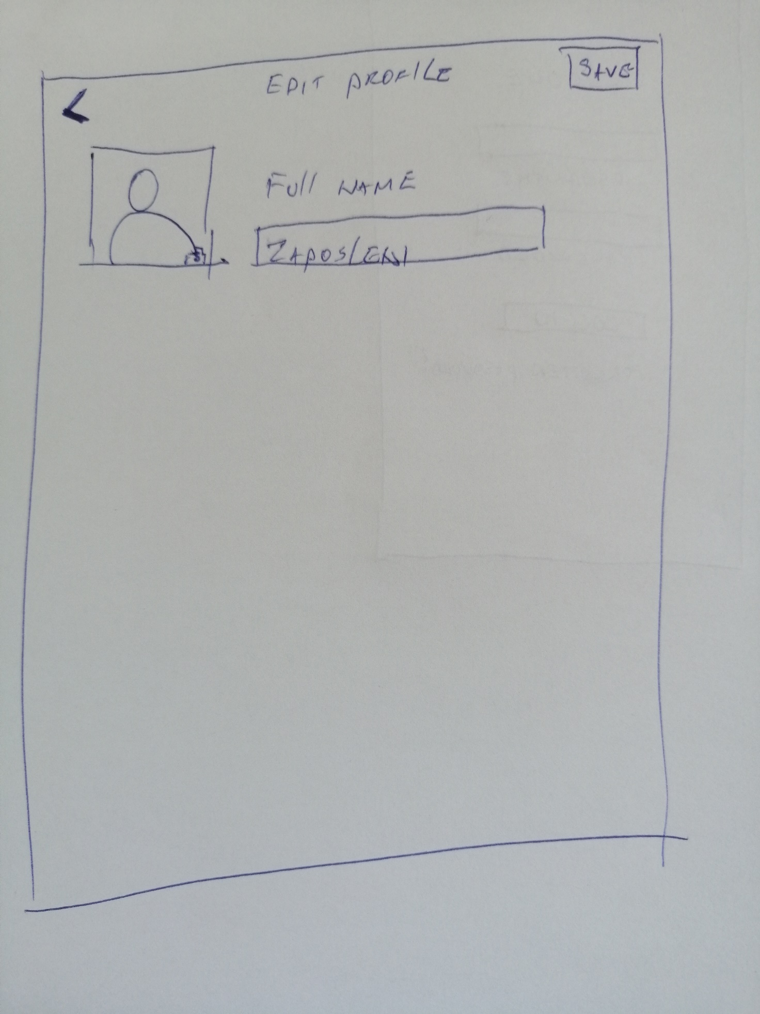

|  |  |
| --- | --- |
| **#** | **Opis funkcionalnosti** |
| **1** | Kontrole i izgled ekrana predstavljen je na slici |
| **2** | Dugme za nazad nalazi se u gornjem levom uglu |
| **3** | Slika zaposlenog sa dugmetom za promenu fotografije |
| **4** | Polje za izmenu imena zaposlenog |
| **5** | Dugme za čuvanje u gornjem desnom uglu |